Admin-Guide Moskitos SoccerApp

# Einleitung

In diesem Dokument werden explizit die Zusatzfunktionen, die ein Admin erhält, näher ausgeführt. Sollten Sie die App als erster von Ihren Verein in Betrieb nehmen, geben Sie für Nutzername, sowie für das Password „admin“ ein. Danach können Sie nach Belieben einen anderen Nutzer mit Admin-Rechten anlegen.

# Offline-Modus

In diesem Modus kann man nur neue Spieler und neue Spiele hinzufügen. Außerdem kann man die Daten einsehen, die bei der letzten Ausführung mit Internetverbindung auf dem Gerät gespeichert wurden.

# Hauptansicht

In der Hauptansicht hat der Admin die Möglichkeit über einfaches klicken der Symbole, den betreffenden Spieler zu bearbeiten bzw. zu löschen.

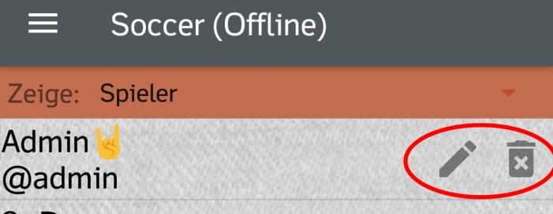

# Benutzerdaten bearbeiten

Hier können Anzeigename, Benutzername, Passwort und Wunschposition(en) geändert werden. Als Admin hat man die Möglichkeit die Daten jedes Users zu ändern oder zu löschen. Sie sind somit nicht nur auf Ihre eigenen Daten beschränkt. Außerdem können Sie einem normalen User jederzeit Adminrechte geben.

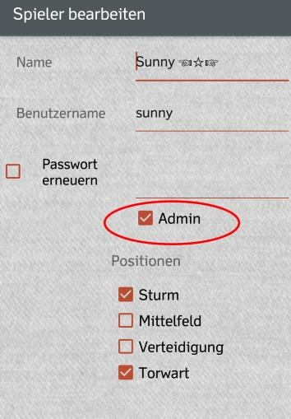

# Spieler hinzufügen

Hier wird ein neuer Spieler mit den eingetragenen Daten hinzugefügt. Beim Anlegen können ihm bereits Adminrechte gegeben werde.

# Spiel hinzufügen

## Spielerauswahl

Das Datum und die teilnehmenden Spieler für das Spiel werden hier ausgewählt, dies kann entweder manuell oder mithilfe eines QR-Code Scanners erfolgen.

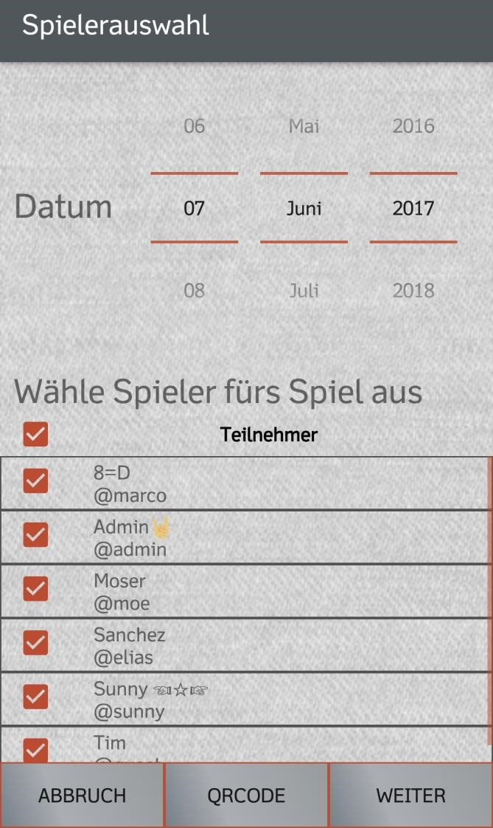

## Teamzuweisung

Hier wird eine Liste aller teilnehmenden Spieler angezeigt. Durch wechseln der Reiter kann entschieden werden, ob ein Spieler „Team 1“ oder „Team 2“ zugewiesen wird. Mit dem grünen Plus kann ein Spieler in das aktuell ausgewählte Team eingefügt werden. Die Position am Spielfeld kann aus den Wunschpositionen des Spielers gewählt werden. Durch Shuffle ist es möglich diesen Vorgang zu automatisieren, wobei danach die Korrektheit manuell überprüft werden sollte.

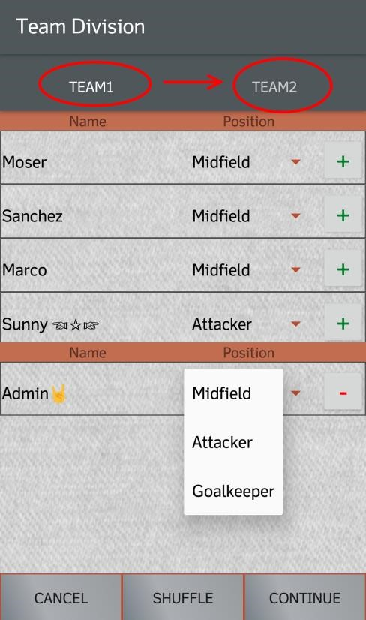

## Ergebniseingabe

Diese erfolgt über eine Tabelle. Über die Reiter kann zwischen „Team 1“ und „Team 2“ gewechselt werden. Durch Klick auf ein Icon (Bild) wird dessen Bedeutung angezeigt. Zusätzlich kann noch eine Anmerkung zum Spiel festgehalten werden.

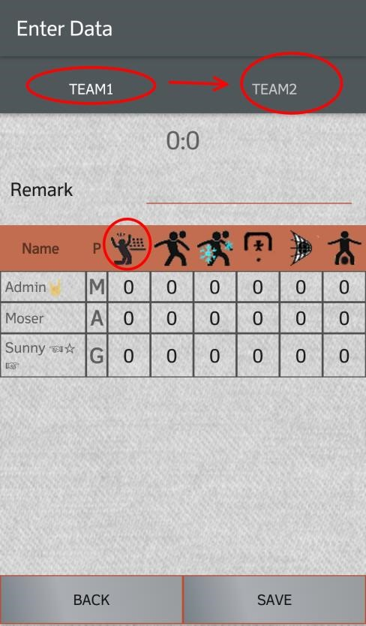

# Spiel bearbeiten/löschen

Selbstverständlich können Sie im Nachhinein ein bereits erstelltes Spiel bearbeiten. Hierfür müssen Sie lediglich die Übersicht aufrufen und unter „Zeige“ Spiel auswählen. Mit einem Klick auf das dafür vorgesehene Icon können Sie die gewünschte Funktion nutzen.

# QR-Code Scanner

Aufrufbar in der Spielerauswahl (Spiel hinzufügen).

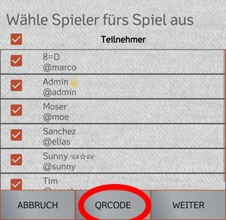

Die teilnehmenden Spieler müssen auf Ihrem Gerät in der App den QR-Code anzeigen, damit der Ersteller des Spieles, diese scannen kann.

Falls jemand sein Smartphone nicht zur Verfügung hat, kann dieser Spieler manuell über ein Textfeld mit Autovervollständigung hinzugefügt werden, dies kann wahlweise auch nachträglich in der Spielerauswahl erfolgen.

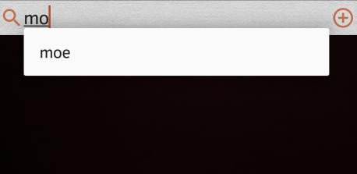

# Einstellungen

## Teamzuweisung

Mit dieser Einstellung erhalten Sie die Möglichkeit ihre präferierte Zuweisungs-Methode einzustellen.